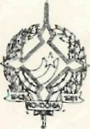
GOVERNO DO ESTADO DE RONDÔNIA GOVERNADORIA

DECRETO N. 1066 DE 22 DE ABRIL 1983.
Revoga o Decreto n. 030 de 05 de fevereiro de 1 982 que dispõe sobre cursos externos de formação técnica e nível de 29 grau e cursos de nível superior de servidores do Governo do Estado de Rondônia.
0 GOVERNADOR DO ESTADO DE RONDÔNIA, no uso das atribuições que lhe confere o artigo 31 do DECRETO- LEI n. 01 de 31 de dezembro de 1 981, e;
Considerando a criação da Universidade Fe dera! de Rondônia - UNIR,
DECRETA:
Artigo 19 - 0 Governo do Estado de Rondônia não mais autorizará afastamento de servidores para frequentar cursos externos de formação técnica a nível de 29 grau e cursos de nível superior.
Artigo 29 - Aos servidores que foram auto rizados a frequentar cursos externos, de acordo com o Decreto n. 030 de 05.02.82, ficam assegurados todos os direitos cons
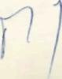

%: - '

*>

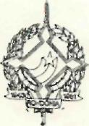
GOVERNO DO ESTADO DE RONDÔNIA
GOVERNADORIA

tantes no artigo 79 do mencionado Decreto, até" o término curso solicitado.
Artigo 39 - Este Decreto entrará em vigor data de sua publicação, revogadas as disposições contrário.

Porto Velho, 22 de abril 949 da República e 19 do Estado.
de 19

JORGE\TEIXEIRA DE OLIVE/IRA Governador

